

**Комитет образования**

**АДМИНИСТРАЦИИ ЛЮБЫТИНСКОГО МУНИЦИПАЛЬНОГО РАЙОНА**

**ПРИКАЗ**

15.08.2022 года №210

р.п. Любытино

О реализации дорожной карты «Подготовка к проведению государственной итоговой аттестации по образовательным программам основного общего и среднего общего образования в Любытинском муниципальном районе в 2022/2023 учебном году»

В целях обеспечения организации и проведения государственной итоговой аттестации по образовательным программам основного общего и среднего общего образования в 2023 году

**ПРИКАЗЫВАЮ:**

1. Утвердить дорожную карту «Подготовка к проведению государственной итоговой аттестации по образовательным программам основного общего и среднего общего образования в Любытинском муниципальном районе в 2022/2023 учебном году».

**2. Руководителям общеобразовательных организаций:**

2.1. Обеспечить выполнение дорожной карты «Подготовка к проведению государственной итоговой аттестации по образовательным программам основного общего и среднего общего образования в Любытинском муниципальном районе в 2022/2023 учебном году» (далее – дорожная карта) в части своей компетенции.

2.2. Назначить ответственных лиц за реализацию мероприятий дорожной карты в указанные сроки в срок до 20.08.2022 года.

3. Контроль исполнения приказа возложить на С.В. Павлову, главного служащего комитета образования.

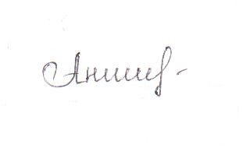

**Председатель комитета Л.Е. Анишина**

Павлова Светлана Владимировна

62-3-10 (доб.6610)

ПС 15.08.2022